Акция "Жизнь прекрасна"
Билютина Светлана Львовна, педагог-психолог
ГКООУ ЛО «Лужская санаторная школа-интернат»

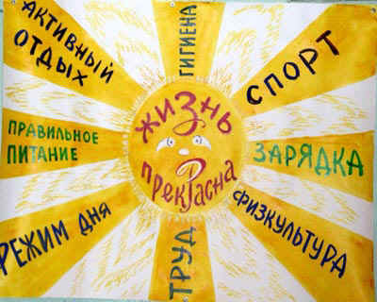

Цель: Приобщение к ценностям здорового образа жизни через инновационные технологии.

Задачи:
- Создание путем проведения широкого круга мероприятий стимулов, способствующих вовлечению всех школьников в оздоровительные мероприятия.
- Развитие коммуникативных навыков взаимодействия учащихся старших с младшими.
- Формирование командного духа.
- Формирование у учащихся ощущения поддержки и успеха.
- Осознание необходимости здорового образа жизни.

Предварительная работа: Перед проведением акции объявляется неделя “Мы за здоровый образ жизни”. В эту неделю проводятся классные часы во всех классах на тему “Здоровый образ жизни”, учащиеся подготавливают доклады на тему “Вредные привычки”. Все учителя-предметники включают элементы воспитания здорового образа жизни в предметы школьного цикла, например, в курсе “История” может быть такая тема, как “Спаивание колонизаторами отсталых народов с целью их порабощения”, в курсе “Биологии” необходимо рассказывать о влиянии табака на все системы организма и т. д. Беседы с подростками о нравственных абсолютах в отношениях людей; сыновнем и дочернем долге и ответственности; человеческом альтруизме, способности прощать; семье как ценности; взрослости как драматическом этапе человеческой жизни; трагедии алкогольной зависимости; духовности; человеке как любящем существе.
Объявляется конкурс рисунков 5 – 6 классов “Мы за здоровый образ жизни”.
Составляются команды для проведения акции из учащихся 7 – 9 классов (у нас девятилетнее обучение), дается план конкурсов, чтобы ребята могли подготовиться.
Примечание: с командами лучше общаться как консультант, ничего своего не навязывать, но знать, что ребята готовят.

Проведение акции:

Добрый день, дорогие друзья! Мы рады приветствовать вас! Сегодня мы проводим акцию под названием “Жизнь прекрасна!”
Действительно, посмотрите, вокруг так много хорошего, доброго и светлого есть в нашем мире!
Есть ценности в жизни, ради которых человек живет, творит, стремится достигнуть! Какие же это ценности? (вопрос к залу)
Любовь. Доброта. Дружба. Семья. Свобода. Истина. Красота.
И, конечно же, Здоровье! Это то, что дано человеку от рождения и от чего зависит вся его будущая жизнь! Это самое бесценное, что есть у человека! И бывает, люди забывают об этом...
Итак, мы начинаем нашу акцию за здоровый образ жизни!
Наша акция пройдет в необычной форме, в ней будут соревноваться 3 команды отважных игроков! Ну а ваша задача, дорогие зрители - активно поддерживать свои команды! От того, как вы это будете делать, зависит - победят ли они!
Судить наши команды будет самое справедливое и компетентное жюри:
Щеголихина Нина Федоровна – незаменимая старшая медицинская сестра нашей школы.
Спиридонова Наталья Николаевна – библиотекарь, с ее помощью мы проникаем в запутанный мир информации.
Председатель жюри Урожаева Елена Сергеевна – завуч по учебно-воспитательной работе.
Ну, а теперь нам предстоит познакомиться с нашими замечательными командами игроков 7, 8, 9 классов. (музыка)
Выходят команды. Проводится жеребьевка порядка выступления.

I конкурс “Визитная карточка”

Необходимо как можно лучше представить свою команду. (Название, девиз, мини-представление)

А, сейчас на эту сцену мы приглашаем Буратино с Мальвиной.

Оценки жюри за конкурс визитная карточка.

Говорят, здоровье не купишь, им можно только расплачиваться. Поэтому и существует народная поговорка “Береги здоровье смолоду”. И сейчас, команды представят свои театральные постановки на эту тему.

II конкурс “Береги здоровье смолоду”

Каждая команда представляет свою театральную постановку на тему “Береги здоровье смолоду”

Время представления – 10 минут.

Пока наше компетентное жюри оценивает конкурс, мы приглашаем на сцену “Ковбоев”.

После такого замечательного выступления, просим жюри огласить оценки за конкурс.

А сейчас нашим командам придется пофантазировать и за 10 минут создать коллективную скульптуру, отражающую здоровый образ жизни. Оценивается оригинальность, коллективность, творческий подход.

III конкурс “Фантазии”

За 10 минут надо создать коллективную скульптуру, отражающую здоровый образ жизни.

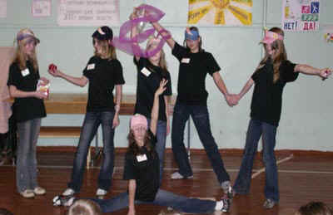

Дорогие зрители вы устали? Предлагаю Вам выступить активными участниками, добровольцев прошу на сцену.

Игра со зрителями: “Пронеси воздушный шарик”.

Оценки жюри.

Ну а теперь мы просим выйти все команды на сцену.

IV конкурс “Разминка”

Команды задают друг другу вопросы (заранее подготовленные), связанные с темой: “Вредные привычки и здоровый образ жизни”.

Оценки жюри.

Результаты конкурса рисунков 5 – 6 классов “Мы за здоровый образ жизни”.

Команды выносят столы и маркеры.

Как прекрасен этот мир - посмотри!

Наши команды помогут увидеть различные стороны жизни на планете Земля.

V конкурс “Художников”

Нарисовать на глазах у зрителей позитивные (положительные) стороны нашей жизни на планете Земля.
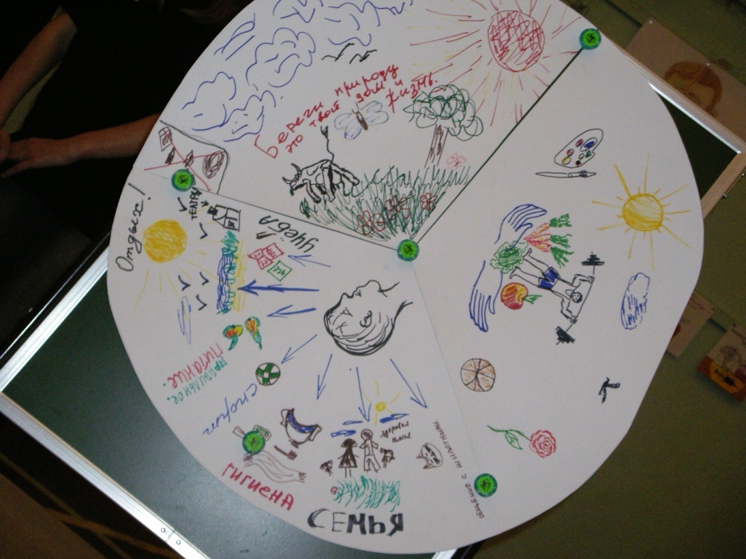

Пока наши художники рисуют, мы проводим опрос у зрителей на самого активного игрока.

Слово председателю жюри. Вручение призов.

Наша акция завершается. Тебе решать в каком мире жить завтра. Выбери здоровое будущее. Мир в наших руках!

Список литературы
- Гаврилова И. Г. Красная шапочка (старая сказка на новый лад)// Классный руководитель. - №7. – 2003 – С. 97 – 120.
- Гранкин А. Табак и верзилу сведет в могилу! (театрализованное представление)//Воспитание школьников. - №8. – 2003. – С. 70 – 74.
- Основные направления комплексной профилактики асоциального поведения. Формирование здорового образа жизни в подростково-молодежной среде Ленинградской области (опыт работы Ленинградского Областного молодежного центра профилактики наркомании НОУ “Лоцман”). – Ленинградская область, 2006. – 60 с.
- Предупреждение табакокурения у школьников: Методическое пособие для работников образовательных учреждений. – М: Мин. образ. РФ, 2003. – 138 с.

